**TEMAT KOMPLEKSOWY:** Święta, święta biją dzwony  
**TEMAT DNIA**: W koszyczku do święcenia  
**DATA:** 30.03.2021r.

**Aktywności poranne:**

W celu lepszego rozbudzenia się, jak co dzień zapraszamy na poranną gimnastykę. ☺

<https://www.youtube.com/watch?v=30BVfTvlsrE>

1. **„Koszyczki wielkanocne”** **– ćwiczenie logicznego myślenia i spostrzegawczości wzrokowej.**

Poniżej przygotowałyśmy dla Ciebie kilka ilustracji koszyczków wielkanocnych. Obejrzyj je i powiedz, która z nich najbardziej Ci się podoba i dlaczego. Kiedy już wybierzesz najpiękniejszy według Ciebie koszyczek zaproś do zabawy rodziców. Ich zadaniem jest opisanie wybranego koszyczka, a Twoim odgadniecie, o którym jest mowa. Po odgadnięciu, zamieńcie się roli. Ty opowiadaj, rodzice odgadują.



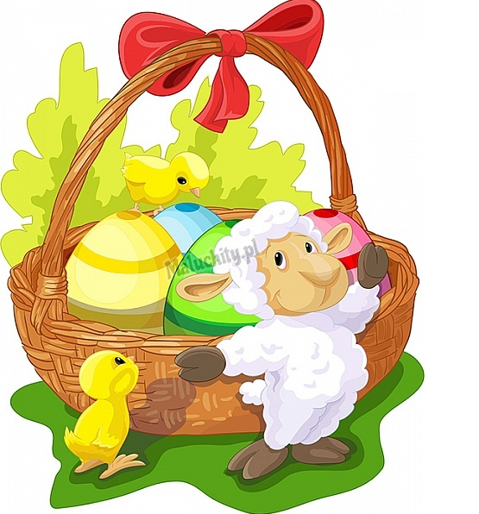

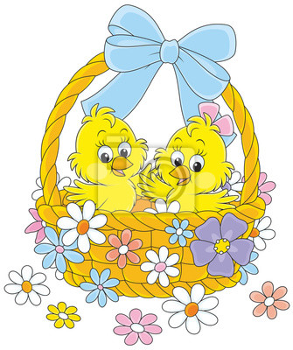

1. **„Kurka i ziarenka”** **– zabawa orientacyjno-porządkowa.**

Pomyśl przez chwilę, jaką piosenkę lubisz najbardziej. Następnie poproś rodzica, aby Ci ją włączył. Kiedy usłyszysz piosenkę zacznij swobodnie biegać pod podłodze. Na hasło rodzica: „Kurka szuka ziarenek” zatrzymaj się, schyl i stukaj paluszkami o podłogę.

1. **„Ozdoba na koszyczku” – odróżnianie części ciała.**

Smerfiku do tej zabawy przygotuj wspólnie z rodzicem kokardkę oraz utwór   
z wcześniejszej zabawy. Kiedy usłyszysz piosenkę, zacznij tańczyć, jak tylko chcesz. Rodzic, co jakiś czas będzie wciskał „stop”, jednocześnie zatrzymując muzykę i wskazując miejsce, na którym masz za zadanie położyć ozdobę, którą trzymasz w rączce, np. na głowie, na ramieniu, na stopie, na dłoni itp.

1. **„Praca z Kartą Pracy nr 22”- ćwiczenie koordynacji wzrokowo-ruchowej, grafomotoryki, sprawności manualnej i kreatywności (dla Smerfów, które posiadają w domu karty pracy).**

Posłuchaj uważnie polecenia czytanego przez mamę lub tatę.

**Smerfie, pamiętaj!** Zanim zaczniesz zadanie przygotuj się: przysuń się do stolika, postaw obie stopy na podłodze, oprzyj się plecami o oparcie i podwiń rękawy.   
Po skończeniu posprzątaj ze stolika i umyj ręce.

P.S. Dla Smerfów, które nie mają kart pracy mała niespodzianka poniżej☺.

**„Koszyczek wielkanocny”** **– praca plastyczna.**

Pomaluj koszyczek farbami.

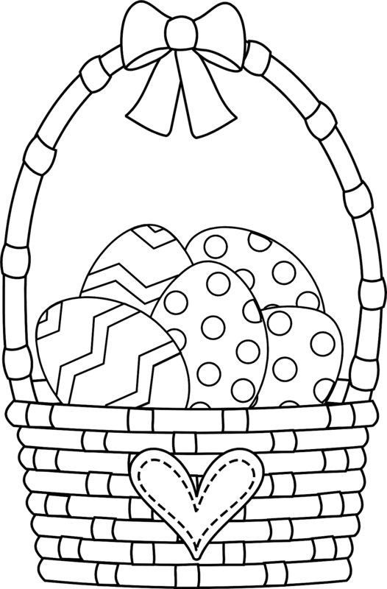

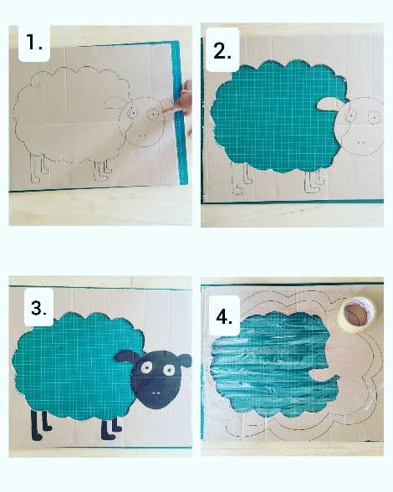**Aktywności popołudniowe:**

1. **„Wielkanocne kształty”- wspomaganie rozwoju poznawczego.**

Ta zabawa to propozycja świetnej zabawy nie tylko dla ciebie, dlatego zaproś do niej jak najwięcej osób. Im więcej, tym weselej będzie. Przygotujcie: karton, nożyk (tylko do użytku osoby dorosłej), czarny marker, taśmę klejącą, dowolny materiał do wyklejania (popcorn, pianki, pompony itp.). Teraz wspólnie przygotujcie szablon owcy, pisanki, kurczaka, postępując jak w instrukcji:

1. Na kartonie narysuj kształt.

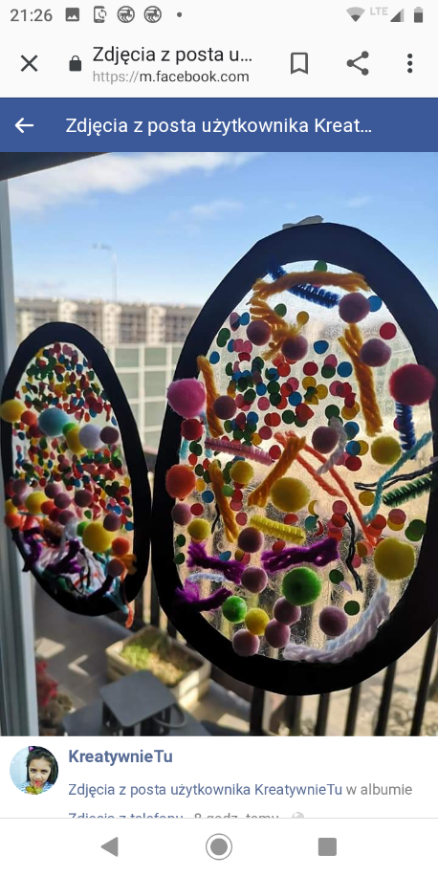2.Nożykiem tapicerskim wytnij środek.

3.Czarnym markerem pomaluj głowę i nogi owcy lub kontury pisanek.

4.Odwróć karton i zaklej wycięty fragment taśmą klejącą.

5. Przymocuj masą mocującą do ściany. Można ją też przykleić taśmą do szyby, szafki lub drzwi.

A teraz, wspólnie ozdóbcie tak przygotowany szablon.

1. **„Zajączek wielkanocny”.**

Jest to propozycja zabawy paluszkowej. Do jej przeprowadzenia potrzebujesz tylko swoich rączek. Najpierw obejrzyj filmik:

<https://www.youtube.com/watch?v=To2Jfos-mRQ>

Teraz razem z filmikiem, a następnie samodzielnie próbuj powtarzać wierszyk   
i ilustrować go odpowiednimi ruchami ☺. Zaproś do wspólnej zabawy kogo tylko chcesz.  
Poniżej zamieszczam wierszyk, aby było Wam łatwiej ☺ Miłej zabawy.

|  |
| --- |
| Podskakuje zając *(paluszki u jednej tworzą zająca  i poruszamy udając podskoki)*, uszami machając *(machamy raz jednym raz drugim palcem),*  tworzy pisaneczki (z paluszków układamy kształt jajka),  to w kropeczki *(kropkujemy)*, to w paseczki *(w powietrzu rysujemy paski).*  Później zając zmyka *(skaczemy paluszkami)* prosto do koszyka *(druga rączka tworzy koszyczek),* a tam sól *(udajemy solenie),*  masełko *(ruch smarowania),*  chlebek pokrojony *(kroimy palcem).*  Zając zjadł wszystko *(ruszamy palcami udając jedzenie)* i jest najedzony *(masujemy brzuch).* |

**ŻYCZYMY CI WSPANIAŁEJ ZABAWY. DO ZOBACZENIA JUTRO** ☺**.  
Opracowały: mgr Małgorzata Poławska   
mgr Sylwia Buczek**